Ég
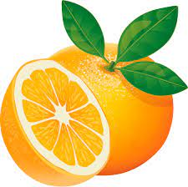
Ég á og

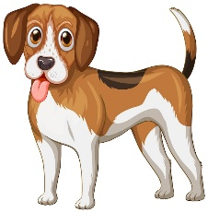
Ég er

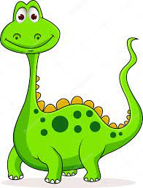
Ég er

Ég á og

Bókstafirnir heilsa

I a
Í í

Á ó
Ú ú

v v v v v v

va va va vo vo vo

vor vor vor vor
vasi vasi vasi vasi
Rós í vasa

Rósa Rósa Rósi Rósi
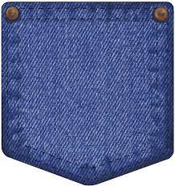
Rósa á vasa
Rósa og Rósi
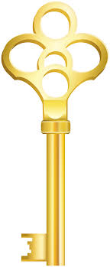
Rósi á lás og
Rósi á lím og

Ási Ási Ási Ási
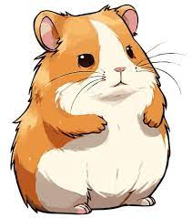
Ási á

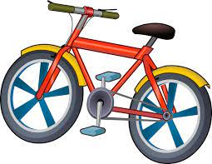
Rósi og Ási

